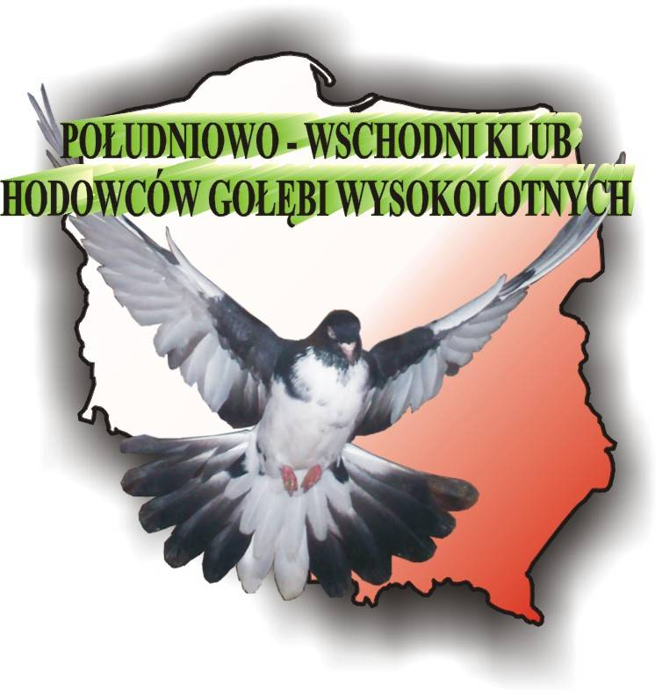

Lista konkursowa
Kat. „Tippler Zagłębiowski”
Młode stado 2017

M-ce | Hodowca | Obserwator | Data lotu | Czas lotu  gg,mm | Ilość gołębi  w locie | Uwagi
1 | Jerzy Miśta | Dawid Micał | 22.08.2017 | 4,41 | 6 | Stado lądowało równocześnie
 | Jerzy Miśta | Dawid Micał | 25.08.2017 | 3,43 | 6 | Czasy poszczególnych gołębi:  1 – 2,36  5 – 3,43
 | Jerzy Miśta | Dawid Micał | 26.10.2017 | 3,45 | 6 | Czasy poszczególnych gołębi:  1 – 2,53  5 – 3,45

Kat. „SPORT” młode indywidualnie
M-ce | Hodowca | Numer | płeć | Barwa | Ilość konkursów/czas lotów w bieżącym sezonie.
1 | Jerzy Miśta | P-WKHGW 17-1071 |  | ciemny | 3 / 12,09
2 | Jerzy Miśta | P-WKHGW 17-3073 |  | ciemny | 3 / 12,09
3 | Jerzy Miśta | P-WKHGW 17-1072 |  | ciemny | 3 / 12,09
4 | Jerzy Miśta | P-WKHGW 17-3081 |  | ciemny | 3 / 12,09
5 | Jerzy Mista | P-WKHGW 17-3075 |  | ciemny | 3 / 12,09
6 | Jerzy Miśta | P-WKHGW 17-1084 | 1 | ciemny | 3 / 10,10

